30/11/2021

Christophe Ferru

Version 1.0

Guide d’utilisation

Four à bois

Table des matières

Introduction 2

Création d’un utilisateur 2

[Développeurs] Création via Postman 2

Connexion via un utilisateur par défaut 2

Connexion 3

Présentation de la page d’application 3

Fonctionnement du four 3

Changement du type de bois 3

Lancement du chauffage 4

Prêt 4

En attente 4

En action 4

Informations sur l’état du four 5

Signification des cercles 5

Cercle vert 5

Cercle jaune 5

Cercle rouge 5

# Introduction

Le guide d’utilisation du projet Four à Bois vise à apprendre aux utilisateurs à se servir de l’application de façon optimale.

L’application SAC est un outil disponible sur navigateur aussi bien sur PC que sur tablette ou mobile nécessitant un accès internet pour pouvoir contrôler le four à Bois.

Le contrôle du four à bois nécessite au préalable la création d’un compte utilisateur qui sera expliqué dans le point suivant.

# Création d’un utilisateur

Toute utilisation du SAC nécessite un compte utilisateur, la création d’un compte utilisateur n’est pas disponible via une page actuellement, il reste cependant possible de créer un compte via un logiciel nommé Postman.

## [Développeurs] Création via Postman

Pour créer un utilisateur via Postman, voici un exemple de la requête que vous devrez envoyer à l’API

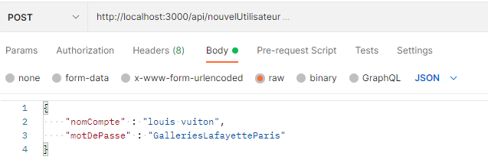

## Connexion via un utilisateur par défaut

Dans le cadre actuel d’utilisation, un utilisateur par défaut a été créé. Vous pouvez vous en servir pour vous connecter.

Les identifiants sont :

* Nom de compte : **ObjetsConnectes**
* Mot de passe : **Patate123**

# Connexion

Lors de votre entrée sur l’application, vous tombez directement sur la page de connexion. Il vous faudra ici entrer vos identifiants de connexion.

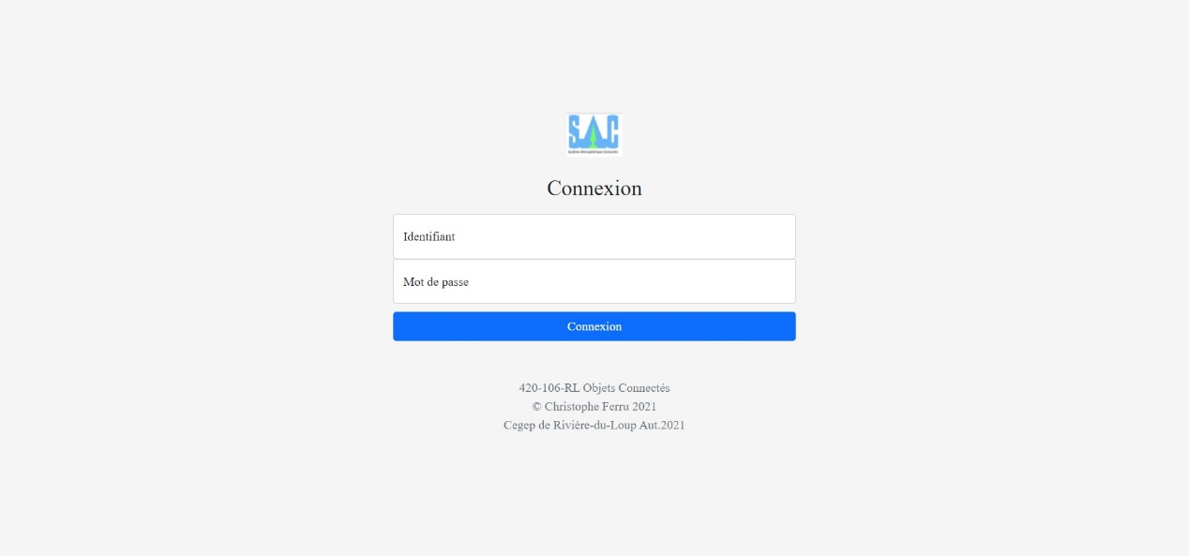

# Présentation de la page d’application

Cette page centralise tout le contrôle de l’ESP et se divise en 3 parties. La première partie (1) permet la sélection d’un type de bois à chauffer. La seconde partie (2) affiche les informations sur le bois sélectionné. Et la dernière partie (3) permet de lancer ou arrêter le four ainsi que d’afficher les informations du four en temps réel.

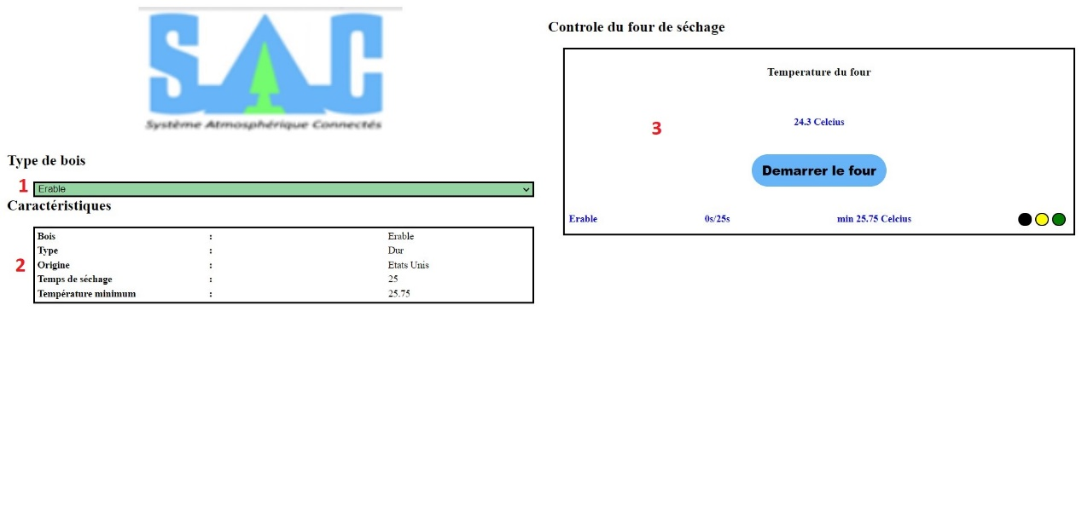

# Fonctionnement du four

Une fois le four lancé, il va se mettre en mode chauffage et le décompte se fera une fois la température minimale atteinte. Si la température repasse sous la température minimale, le compteur de durée va se mettre en pause en attendant.

# Changement du type de bois

Le changement de type de bois se fait très simplement. Il s’agit d’une liste déroulante des types disponibles. La sélection d’un type valide paramètre l’ESP pour le chauffage.

# Lancement du chauffage

Pour lancer le chauffage, il suffit de cliquer sur le bouton « démarrer le séchage ». Une fois le four lancé, ce dernier laisse place à un bouton rouge nommer « Arrêter le four ».

## Prêt

Peu importe qu’un bois soit sélectionné ou non, tant que le four n’est pas démarré, la Del verte est allumée, sur l’application on affiche le rond vert et l’écran indique « Ready »

## En attente

Le mode attente s’enclenche quand le four a été démarré mais que la température n’est pas assez élevée.

La Del rouge est allumée pour indiquer que le four est démarré et la Del jaune pour indiquer qu’il est en train de chauffer.

De son cote, l’écran va indiquer « waiting ».

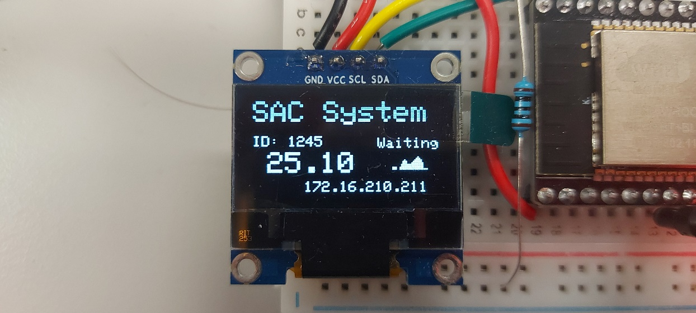

## En action

Ce mode est le mode durant lequel le bois chauffe. Les Dels jaune et rouge sont allumées et l’écran indique « heating ».

# Informations sur l’état du four

La partie centrale de la troisième partie indique la température actuelle du four en temps réel.

La partie basse de la troisième partie renferme tout un tas d’informations sur l’état actuel du four. Nous y retrouvons le nom du bois actuellement sélectionné, la durée de chauffage actuelle et nécessaire ainsi que 3 cercles.

Les cercles ont 2 états chacun. Actif et inactifs. Lorsqu’ils sont inactifs, ils sont noirs et lorsqu’ils sont actifs, ils sont vert, jaune ou rouge.

## Signification des cercles

### Cercle vert

Le cercle vert signifie que le four est prêt.

### Cercle jaune

Le cercle jaune signifie que le four chauffe.

### Cercle rouge

Le cercle rouge signifie que le four est verrouillé.